РЕАЛИЗАЦИЯ ПЛАНИРОВАНИЯ РАЗРАБОТКИ ПРОГРАММНОГО ПРОДУКТА В СРЕДЕ MS PROJECT

Задание № 1
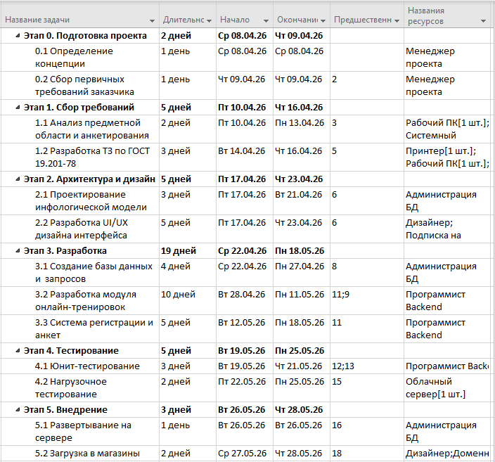
Рисунок 1 — Содержание этапов. Их предшественники и названия ресурсов

Задание № 2
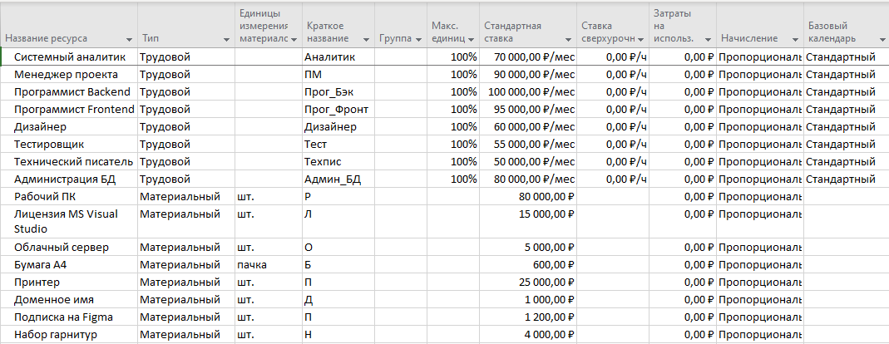
Рисунок 2 — Назначение ресурсов задаче "Сбор требований"

Задание № 3
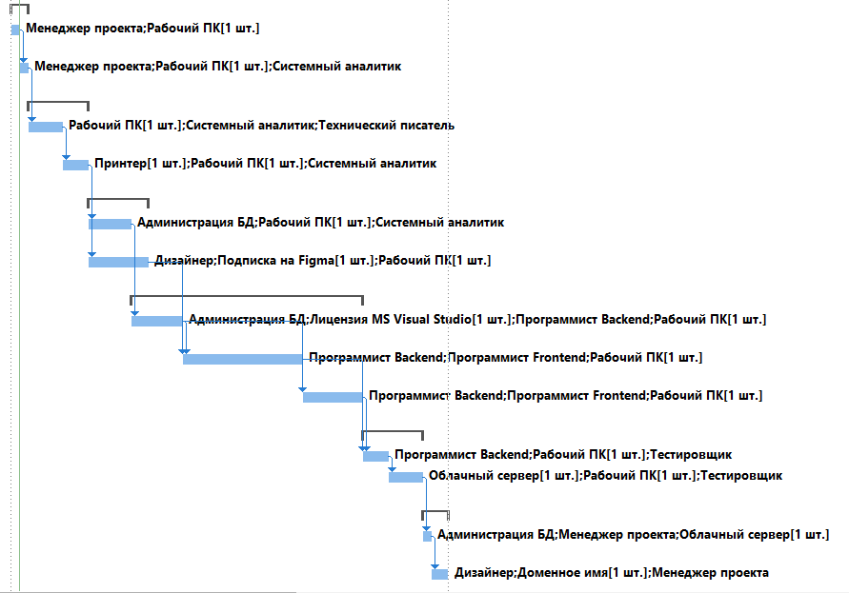
Рисунок 3 — Диаграмма Ганта

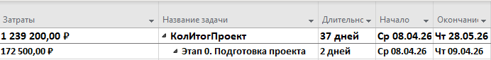
Рисунок 4 ⎯ итоговая стоимость продукта

